Памятка «Как оставить отзыв по конкретному учреждению»

Отзывы принимаются только от авторизованных пользователей, т.е. необходимо подтвердить свою личность. Для авторизации используется портал «Госуслуги», на котором необходимо иметь учетную запись.

- Ввести в адресной строке браузера адрес https://bus.gov.ru
- Нажать на значок «Госуслуги» в правой части страницы

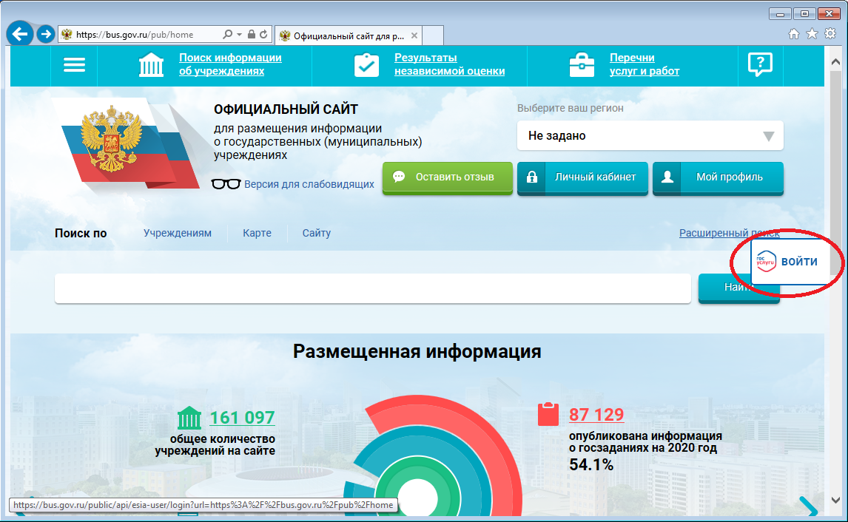

- Ввести свои данные в поля и нажать кнопку «Войти»

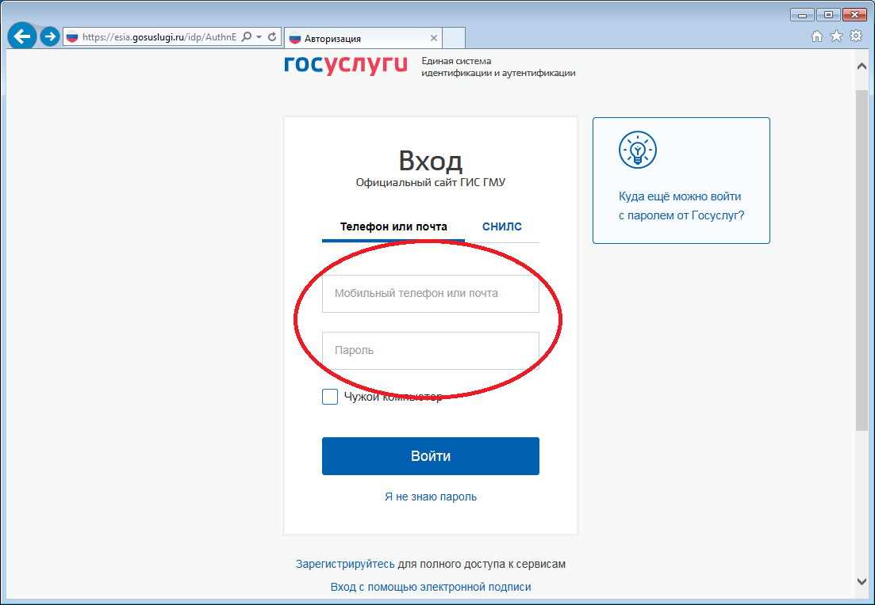

- Нажать на ссылку «Расширенный поиск»
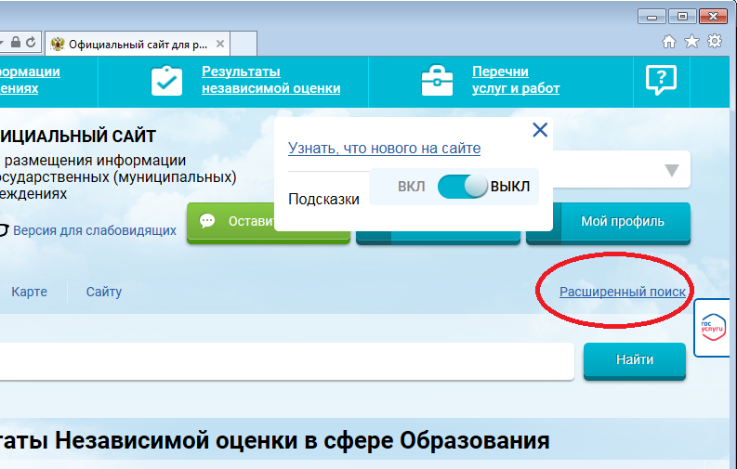

- Ввести часть названия учреждения, населённый пункт и нажать кнопку «Показать».

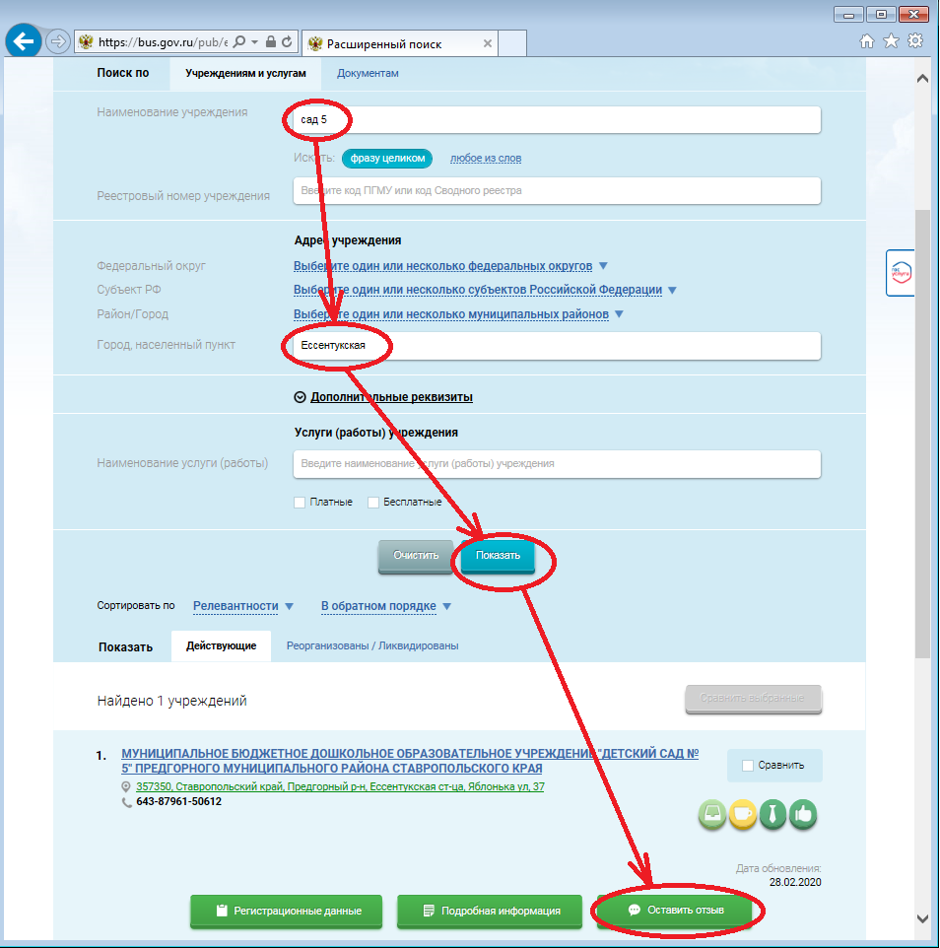

Далее, в появившемся списке навести курсор на нужное учреждение и нажать кнопку «Оставить отзыв».

- При первом посещении сайта нужно ознакомиться с «Политикой формирования отзывов…», после чего отметить (нажать) «Я прочел и согласен с условиями политики формирования отзывов» и нажать кнопку «Оставить отзыв».
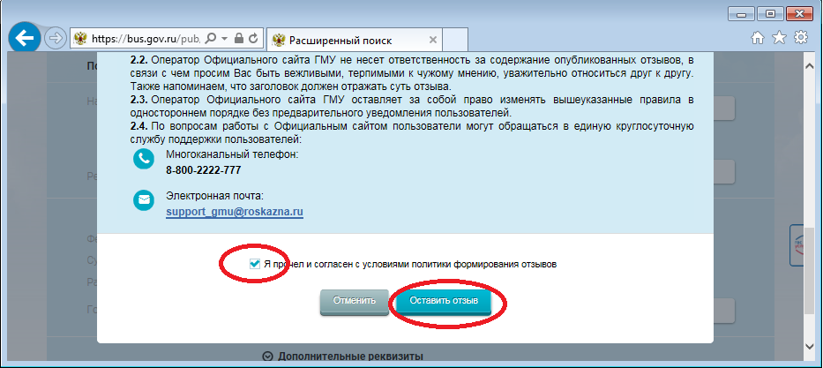

- Заполнить все поля формы отзыва и нажать кнопку «Отправить».

